Анализ цефуроксима методом тонкослойной хроматографии
Сутугина К.А.
Студент, 1 курс магистратуры
Тверской государственный университет,
химико-технологический факультет, Тверь, Россия
E-mail: akristina544@gmail.com
Цефуроксим – антибиотик, цефалоспорин второго поколения, известный также как Аксетин, Зиннат, Зинацеф, Кимацеф, Мегасеф, Селецеф, Цефтин, Цефрус. Цефалоспориновый антибиотик кислотного типа с широким спектром антибактериальной активности в отношении грамположительных и грамотрицательных микроорганизмов. Обладает бактерицидным свойством (нарушает синтез клеточной стенки бактерий) и широким спектром противомикробного действия. Входит в перечень жизненно необходимых и важнейших лекарственных препаратов медицинского назначения. Цефуроксим имеет низкую токсичность и широкий терапевтический диапазон. В то же время продолжается поиск новых методов определения антибиотиков в биологических жидкостях, продуктах питания.
Цефуроксим применяют для лечения инфекции мочевыводящих путей ‒ цистит, пиелонефрит, уретрит; кожи и мягких тканей ‒ фурункулез, пиодермия, импетиго; лечение ранних проявлений болезни Лайма и профилактика поздних осложнений у взрослых и детей в возрасте старше 12 лет. Был выбран метод тонкослойной хроматографии из-за его простоты, дешевизны и легкодоступности реактивов.
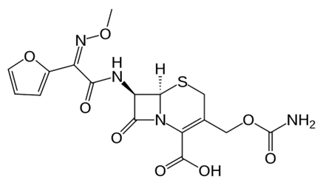
Рис 1. Структурная формула молекулы цефуроксима
Методом тонкослойной хроматографии проведен анализ цефуроксима, подобраны оптимальные условия хроматографического определения цефалоспоринового антибиотика в лекарственных смесях, биологических жидкостях и продуктах питания. Для проведения эксперимента использовали: хроматографическую пластинку на закрепленном слое, элюент, в состав которого входит: бутанол, уксусная кислота х.ч. и вода в соотношении 4:1:1. Также для опыта были приготовлены две пробы цефуроксима с различными концентрациями 0.02 М и 0.04 М соответственно. Для обеих проб было получено следующее значения R_{f} - 0.59 [1]. Данное исследование свидетельствует о том, что мы имеем право использовать метод тонкослойной хроматографии для количественного определения цефуроксима.
Литература
1. Шаповалова Е. Н., Пирогов А.В. Хроматографические методы анализа: метод. пособие для спец. Курса / под ред. О. А. Шпигун. ‒ М. : МГУ им. Ломоносова, 2007. – 204 с.

